Currency Converter App – Estudo

O Setup Global (A fundação)

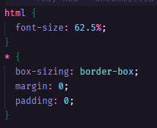
font-size: 62.5%; - Este é um “truque” clássico. O padrão dos browsers é 16px. Ao mudar para 62.5%, faço com que 1rem seja exatamente 10px. Isso facilita imenso as contas: se queres 24px, escrevo 2.4rem.
box-sizing: border-box; - Garante que se eu adicionar padding e border a um elemento, ele não aumenta de tamanho real. Ele mantem a largura que defini.

O body (O “maestro” do layout)
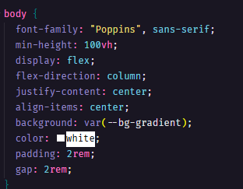
font-family: "Poppins", sans-serif; - Define a fonte de todo o projeto. | “Poppins”: É a fonte principal (que importei) | sans-serif; - É a fonte de reserva (fallback). Se o google Fonts falhar, o browser usa a fonte sem serifa padrão do sistema.
min-height: 100vh; - Esta é crucial para o posicionamento. 100vh: Significa 100% da “vertical height” (altura do ecrã). | min-height; - Garante que o corpo tenha, no mínimo, a altura total do ecrã. Sem isto, se o meu card for pequeno, o body “encolhe” e o meu fundo (background) ou o alinhamento central podem falhar.
display: flex; - Ativa o Flexbox. Ao fazer isto, todos os filhos diretos do body, (o meu header, o meu main e o meu footer) passam a ser “flex-items”. Isto dá-me superpoderes para os alinhar.
flex-direction: column; - Por padrão, o flexbox coloca tudo lado a lado (linha). Mas como eu quero o título em cima, o card no meio e o footer em baixo, mudo a direção para coluna.
justify-content: center; - Aqui é onde muitos se confundem! Como a direção é column, o justify-content controla o alinhamento no eixo vertical. Ele empurra o grupo inteiro para o centro exato entre o topo e o fundo de ecrã.
align-items: center; - No modo column, este controla o eixo horizontal. Ele garante que o título, o card e o footer fiquem perfeitamente alinhados ao meio da página (da esquerda para a direita).
background: var (--bg-gradient); - Usa a variável que defini no outro ficheiro. O uso de background (em vez de background-color) permite que use gradientes, imagens ou cores sólidas de forma flexível.
color: white; - Define a cor do texto padrão. Como o meu fundo é um gradiente (provavelmente escuro), o branco garante legibilidade para tudo o que não for sobrescrito (como os labels dentro do card).
padding: 2rem; - Cria uma “margem de segurança” interna. Se eu abrir a app no telemóvel muito pequeno, o card não vai ficar colado às bordas do ecrã, haverá sempre um espaço de 20px à volta.
gap: 2rem; - A estrela do layout moderno. Em vez de dar margin-bottom ao título e margin-top ao footer, o gap diz ao body: “Mantém sempre 20px de distância entre cada um dos teus filhos”. É muito mais limpo e fácil de gerir.
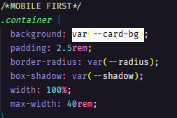
Mobile First (Design Padrão)
Este é o código que corre em todos os dispositivos. Ele foca-se na coluna única, que é o ideal para telemóveis.
O container é o coração visual da minha aplicação. Enquanto o body cuida do posicionamento externo, o container (o meu card) cuida da experiência interna e da estética.
background: var(--card-bg); - O que faz: Define a cor do fundo do cartão. Consolidação: Ao usar var (--card-bg), estou a separar a lógica (o card deve ter um fundo) do valor (a cor branca ou cinza). Se amanhã eu quiser um “Dark Mode”, só preciso de mudar o valor da variável no outro ficheiro variables.css e este seletor atualiza-se sozinho.
padding: 2.5rem; - O que faz: Cria espaço externo entre as bordas do cartão e o conteúdo (inputs e botões). Consolidação: É o que dá o “respiro” à interface. Sem isto, o texto ficaria colado à borda do cartão, o que parece amador. Usar rem garante que este respiro cresça proporcionalmente se o utilizador aumentar a fonte do sistema.
border-radius: var (--radius); - O que faz: Arredonda os cantos do cartão. Consolidação: Cantos arredondados transmitem uma sensação de modernidade e suavidade (UX). Valores típicos de var (--radius) costumam ser 0.8rem (8px) ou 1.6rem (16px).
box-shadow: var (--shadow); - O que faz: Cria aquela sombra por detrás do cartão, dando-lhe profundidade (parece que o cartão está a “flutuar” sobre o fundo) Consolidação: Uma boa sombra geralmente usa cores suaves (como preto com muita transparência). Exemplo: 0 10px 30px rgba (0,0,0,0.1). Isto separa visualmente o conteúdo do fundo.
width: 100%; - O que faz: Diz ao cartão para ocupar toda a largura disponível. Consolidação: Isto é puro Mobile First. Num telemóvel pequeno, quero que o cartão use o espaço todo (menos o padding do body).
max-width: 40rem; - O que faz: Impõe um limite de largura (400px, no meu caso). Consolidação: Esta é a “âncora” do design. Sem isto, num monitor gigante, o meu conversor esticar-se-ia de um lado ao outro do ecrã, ficando horrivel. O max-width diz: “Cresce até aqui, mas não mais do que isto”.

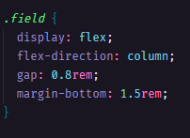
.field (O contentor do campo)
display: flex + flex-direction: column; - Tal como fiz no body, aqui estou a empilhar a label em cima do input. É a forma mais moderna e limpa de alinhar formulários.
gap: 0.8rem; - Garante que o texto da legenda (label) não fica “colado” à caixa de texto.
margin-bottom: 1.5rem; - Cria o espaço entre um campo e o próximo (ex: entre o valor e a escolha da moeda).

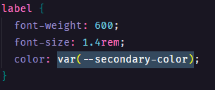
label (A legenda)
font-weight: 600 – Dá um destaque (semi-bold) para que o utilizador saiba rapidamente o que aquele campo pede.
color: var (--secondary-color); - Aqui usei uma variável para a cor. Geralmente, as labels usam um tom ligeiramente diferente do texto principal para criar hierarquia visual.
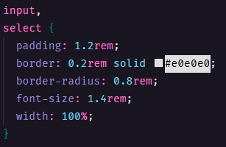
input e select (As caixas de interação)
padding: 1.2rem – É o que dá um “conforto” ao digitar. Sem padding, o texto ficaria apertado contra as bordas da caixa.
border: 0.2rem solid #e0e0e0 – Uma borda subtil. O uso de solid define o estilo, e #e0e0e0 é um cinzento claro muito comum em interfaces modernas.
width: 100% – Garante que o input preencha toda a largura do .field, adaptando-se ao tamanho do card.

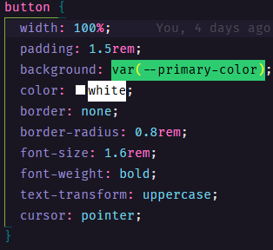
button (O chamado para a ação)
width: 100% – Garante que o button preencha toda a largura do card.
padding: 1.5rem – Cria um espaçamento interno entre o conteúdo e as bordas do button.
background: var (--primary-color); – Define a cor de fundo do botão.
color: white; – Define a cor do texto do botão.
border: none; – Define que o botão não vai ter bordas.
border-radius: 0.8rem; – Arredonda os cantos do cartão.
font-size: 1.6rem – Arredonda os cantos do cartão.
font-weight: bold; – Define a espessura do texto como bold (negrito).
text-transform: uppercase; – Escrever em maiúsculas dá uma sensação de “comando” e importância ao botão principal.
cursor: pointer; – Fundamental para UX. Faz com que a seta do rato se transforme numa “mão”. Sem isto o utilizador pode ter dúvidas se o botão é clicável ou se é apenas um retângulo colorido.

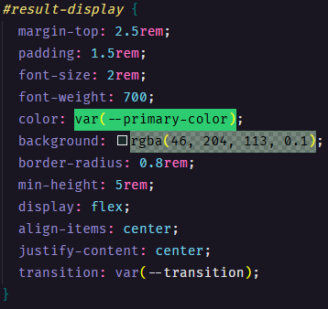
result-display (A resposta do sistema)
rgba(..., 0.1): – O a de RGBA significa Alpha (opacidade). 0.1 é 10%. Isto cria aquele fundo verde muito clarinho que sinaliza sucesso sem ser muito agressivo.
display: flex + align-items/justify-content: center: - No meu JS, o resultado é injetado como texto. Estas três linhas garantem que esse texto fique perfeitamente centrado dentro do retângulo verde, tanto na horizontal como na vertical.

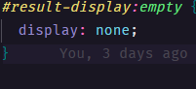
result-display: empty (O seletor inteligente)
result-display: empty; – Este é um dos seletores mais úteis do CSS. Ele diz: “Se este elemento não tiver nenhum texto lá dentro, esconde-o”. Resultado Prático: Quando abro a página pela primeira vez, não vejo o retângulo verde vazio. Ele só nasce quando o JavaScript faz a conta e injeta o texto.

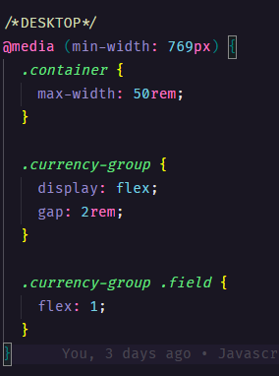
@media (min-width: 769px) (O Ponto de Viragem)
O que faz: Esta linha funciona como um filtro. Ela diz ao browser “Ignora o que está aqui dentro, a menos que a largura do ecrã seja de pelo menos 769px”.
Consolidação: É aqui que aplico o código para tablets (em modo paisagem) e computadores. Como sigo a estratégia Mobile First, não preciso de reescrever o código todo, apenas as partes que eu quero que mudem de posição.

.currency-group (A mudança de direção)
O que faz: No telemóvel, as moedas estão uma por baixo da outra (comportamento padrão de blocos). No desktop, ao ativar o display: flex, elas saltam automaticamente para o lado uma da outra (na horizontal).
Consolidação: O gap: 2rem garante que, mesmo estando lado a lado, haja um espaço elegante entre a escolha da “moeda de origem” e a “moeda de destino”.
.currency-group .field {flex: 1}
O que faz: Esta é a propriedade mais importante deste bloco. O flex: 1 diz a cada campo individual “Ocupa todo o espaço que conseguires, de forma igual ao teu irmão”.
Consolidação: Se tiver dois campos, cada um passará a ocupar exatamente 50% da largura do grupo. Se tiver três, cada um ocuparia 33%. Isto cria um alinhamento matemático perfeito sem precisar de definir larguras fixas em pixels.

